Муниципальное бюджетное дошкольное образовательное учреждение «Детский сад комбинированного вида № 4 «Солнышко»

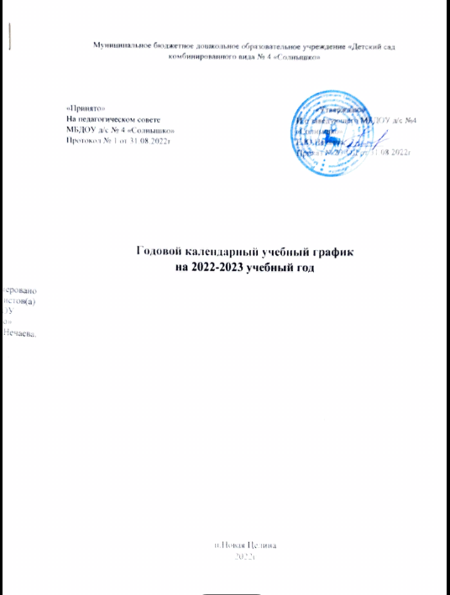

Пояснительная записка.

Календарный учебный график является локальным нормативным документом, регламентирующим общие требования к организации образовательного процесса в Муниципальном бюджетном дошкольном образовательном учреждении «Детский сад комбинированного вида № 4 «Солнышко» п. Целина Целинского района Ростовской области. Годовой календарный учебный график МБДОУ разработан в соответствии со следующими нормативными документами:
• Федеральным законом «Об образовании в Российской Федерации» от 29.12.2012 г.;
• СанПиН 2.4.1.3049-13 «Санитарно-эпидемиологические требования к устройству, содержанию и организации режима работы в дошкольных организациях»;
• Федеральным государственным образовательным стандартом дошкольного образования (Утвержден приказом Министерства образования и науки Российской Федерации от 17 октября 2013 г. N 1155);
• Уставом МБДОУ д/с № 4 «Солнышко».
Календарный учебный график учитывает в полном объеме возрастные психофизические особенности воспитанников и отвечает требованиям охраны их жизни и здоровья. Содержание календарного учебного графика включает в себя следующие сведения:
- режим работы ДОУ;
- продолжительность учебного года;
- количество недель в учебном году;
- сроки проведения каникул, их начало и окончание;
- сроки проведения мониторинга;
- праздничные дни;
- мероприятия, проводимые с детьми.
Режим работы ДОУ: 10,5 часов (с 7.30 - 18.00), рабочая неделя состоит из 5 дней, суббота и воскресенье - выходные дни. Согласно статье 112 Трудового Кодекса Российской Федерации, а также Постановления о переносе выходных дней Правительства РФ от 10.07.2018 г. № 875 в календарном учебном графике учтены нерабочие (выходные и праздничные) дни. Продолжительность учебного года составляет 36 недель без учета каникулярного времени. В соответствии с ФГОС ДО целевые ориентиры не подлежат непосредственной оценке, в том числе в виде педагогической диагностики (мониторинга), и не являются основанием для их формального сравнения с реальными достижениями детей. Однако педагоги в ходе своей работы выстраивают индивидуальную траекторию развития каждого ребенка. Для оценки индивидуального развития проводится педагогическая диагностика (оценка индивидуального развития дошкольников, связанная с оценкой эффективности педагогических действий и лежащая в основе его дальнейшего планирования) в начале и конце учебного года. Педагогический мониторинг проводится в ходе наблюдений за активностью детей в спонтанной и специально организованной деятельности. Праздники для воспитанников в течение учебного года планируются в соответствии с Годовым планом работы ДОУ на учебный год. Организация каникулярного отдыха в детском саду имеет свою специфику и определяется задачами воспитания в дошкольном учреждении. Для эффективного физиологического и психологического развития детей планирование каникулярного отдыха тщательно продумывается. Воспитательно-образовательная работа в летний оздоровительный период планируется в соответствии с Планом работы на летний период, а также с учетом климатических условий. Календарный учебный график обсуждается и принимается педагогическим советом, утверждается приказом заведующего ДОУ до начала учебного года. Все изменения, вносимые в годовой учебный график, утверждаются приказом заведующего образовательного учреждения и доводятся до всех участников образовательного процесса. Муниципальное бюджетное дошкольное образовательное учреждение «Детский сад комбинированного вида № 4 «Солнышко» п. Новая Целина Целинского района Ростовской области в установленном законодательством Российской Федерации порядке несет ответственность за реализацию не в полном объеме образовательных программ в соответствии с календарным учебным графиком .

Максимально допустимый объем недельной образовательной нагрузки на 2022 – 2023 учебный год

• для детей третьего года жизни - 1 час 40 мин
• для детей четвёртого года жизни – 2 часа 45 минут;
• для детей пятого года жизни – 4 часа;
• для детей шестого года жизни – 6 часов 15 минут;
• для детей седьмого года жизни – 8 часов 30 минут.

Предельно допустимая нагрузка
организованной деятельности

• для детей третьего года жизни – не более 10 минут;
• для детей четвёртого года жизни – не более 15 минут;
• для детей пятого года жизни – не более 20 минут;
• для детей шестого года жизни – не более 25 минут;
• для детей седьмого года жизни – не более 30 минут.

Годовой календарный учебный план –график
МБДОУ д/с №4 «Солнышко» (2022 – 2023 учебный год)

Содержание | Возрастные группы
Содержание | Группа раннего возраста «Ягодки» | Младшая группа  «Пташки» | Средняя группа  «Грибочки» | Подготовительная комбинированная группа  «Пчёлкии»
Количество возрастных групп | 1 | 1 | 1 | 1
Количество возрастных групп | Всего 4 группы
Режим работы МБДОУ | Режим работы – 10,05 часов  Начало работы – 07.30 часов  Окончание работы – 18 часов
Начало учебного года | 01 сентября 2022 года
Окончание учебного года | 31 мая 2023 года
Продолжительность 2022 – 2022 учебного года | 34 недели
Продолжительность учебной недели | 5 дней ( понедельник – пятница)  Выходной - суббота - воскресенье
График проведения каникул | Зимние каникулы – с 01.01.2023- 08.01.2023  Летние каникулы – с 01.06. 2023 – 31.08.2023
График проведения педагогической диагностики | Начало года с 01. сентября по 15.сентября 2022
График проведения педагогической диагностики | Конец года с 15 мая по 31 мая 2023
Продолжительность одного периода НОД | Не более10 минут | Не более 15 минут | Не более 20 минут | Не более 30 минут
Объемы недельной нагрузки | 1 час 40 мин | 2 часа 45 минут | 4 часа | 8 часов 30 минут
Перерыв между НОД | Не менее 10 минут
Праздники проводимые с детьми | «День знаний», «Осенний праздник», «День народного единства», «День матери», «Новый год», «День защитника Отечества», « Праздник 8 марта»,«Масленица», «Весна – красавица», «День Победы», «До свиданья детский сад»
День здоровья | 7 апреля
Праздничные дни | С 4-6 ноября – День народного единства, 31.12.2022 – 08.01.2023 – Новогодние праздники  С 23-26 февраля – День защитника Отечества, 8 марта – Международный женский день, 29.04-1.05-Праздник весны и труда, 6- 9 мая День Победы, 10—12 июня День России.
Работа МБДОУ на летний период | 13 недель
Работа МБДОУ на летний период | В летний период организованная образовательная деятельность не проводится, кроме образовательной деятельности эстетического и оздоровительного цикла.



